

**CURSO TECNÓLOGO EM ANÁLISE E DESENVOLVIMENTO DE SISTEMAS**

**NOMES: Murillo Ferreira Ramos**

**Pedro Luiz Prado**

**William Kenzo Hayashi**

**Challenge – OdontoPrev**

**OdontoPrev Resolução de problemas de Redução de Sinistros**

**São Paulo**

**- 2025-**

**Murillo Ferreira Ramos**

**Pedro Luiz Prado**

**William Kenzo Hayashi**

**Challenge – OdontoPrev**

**OdontoPrev Resolução de problemas de Redução de Sinistros**

Challenge apresentado pela empresa OdontoPrev, como parte do desenvolvimento das mais diversas áreas de conhecimento do curso.

**São Paulo**

**-2024-**

**​​Sumário**

**Descrição do Problema a Resolver 4**

**Descrição dos Objetivos da Solução Idealizada 4**

**Definição do público-alvo 5**

**Estudo de produtos semelhantes já existentes no mercado 6**

**Avaliação do potencial de mercado 6**

**Link do Vídeo INSERT 7**

# 

# 

# 

# 

# **Descrição do Problema a Resolver**

O setor odontológico enfrenta desafios recorrentes em relação ao controle e redução de sinistros. Os sinistros odontológicos ocorrem quando o serviço é utilizado de forma inadequada, seja por excesso de consultas, tratamentos desnecessários ou, em casos mais graves, fraudes. Esses fatores aumentam significativamente os custos para operadoras, como a Odontoprev, e impactam diretamente a sustentabilidade financeira da empresa. Além disso, o atendimento excessivo, sem a devida necessidade, pode gerar desgaste na relação paciente-profissional, reduzindo a confiança e prejudicando o tratamento adequado.

A falta de mecanismos preditivos eficientes que auxiliem na identificação precoce de padrões anômalos contribui para o aumento de sinistros e fraudes, uma vez que operadoras não conseguem prever ou mitigar tais ocorrências de maneira funcional. O foco do projeto é propor uma solução tecnológica que ajude a reduzir sinistros no setor odontológico por meio da análise de dados e visão computacional, utilizando imagens odontológicas para antecipar possíveis riscos e evitar tratamentos desnecessários.

# **Descrição dos Objetivos da Solução Idealizada**

# 

O objetivo central do projeto é desenvolver um aplicativo mobile que utiliza visão computacional para realizar uma análise personalizada da saúde bucal dos usuários a partir de imagens capturadas pelos próprios pacientes. O sistema será capaz de interpretar essas imagens, identificar possíveis problemas odontológicos e sugerir planos de cuidados contínuos com base nas necessidades individuais.

A gamificação é um dos pilares dessa solução, sendo usada de forma estratégica para motivar o uso constante do aplicativo. Através de mecanismos sutis de design, como desafios diários e metas de saúde, o usuário será incentivado a melhorar seus hábitos de higiene bucal de maneira natural e divertida. Esses elementos são projetados para funcionar como gatilhos inconscientes, mantendo o paciente engajado de forma contínua, o que não apenas melhora sua saúde, mas também cria um vínculo de longo prazo com o serviço.

Para a Odontoprev, o aplicativo representa uma inovação disruptiva, oferecendo uma ferramenta que reduz sinistros e fraudes, ao mesmo tempo em que melhora a experiência dos usuários. Ao prever e mitigar tratamentos desnecessários ou consultas em excesso, o aplicativo contribui para a sustentabilidade da operadora, além de ser um diferencial competitivo que pode atrair novos clientes. O aplicativo

se torna uma razão para o paciente escolher ou permanecer em um plano da Odontoprev, graças à conveniência e à praticidade de monitorar sua saúde bucal diretamente no celular.

Do ponto de vista de design e funcionalidade, a gamificação se destaca como um componente essencial para o sucesso do aplicativo. Ela cria uma experiência envolvente, promovendo o uso contínuo e, ao mesmo tempo, reforçando hábitos saudáveis sem que o usuário perceba que está sendo "convidado" a continuar utilizando a plataforma.

# **Definição do público-alvo**

Nosso aplicativo é voltado diretamente para os pacientes, sendo o principal beneficiário da inovação. O foco é proporcionar uma experiência mais completa e eficiente no cuidado com a saúde bucal, utilizando tecnologia de visão computacional para análise preditiva de imagens odontológicas, o que resulta em recomendações de tratamento mais precisas e preventivas. Pacientes que utilizarem a solução poderão, de forma rápida e prática, enviar imagens de sua saúde bucal, receber diagnósticos preliminares e sugestões de cuidados, reduzindo a necessidade de consultas desnecessárias.

O diferencial está em como essa solução se alinha com as operadoras, em especial a Odontoprev. A Odontoprev poderá usar o aplicativo como um gatilho de atração para novos clientes, oferecendo um serviço inovador e disruptivo no mercado. A tecnologia não apenas facilita a vida do paciente, mas também contribui para uma gestão mais eficiente dos planos odontológicos, prevenindo fraudes e otimizando os custos da operadora.

Para o cliente da Odontoprev, esse aplicativo será um fator determinante na escolha de um plano odontológico, pois ele oferece uma experiência de cuidado que vai além do tradicional. A integração da análise preditiva com a gamificação tornará o processo de manutenção da saúde bucal mais acessível, engajador e preventivo, algo que nenhum outro concorrente oferece de forma tão completa e tecnológica.

# **Estudo de produtos semelhantes já existentes no mercado**

Ao analisar o mercado de aplicativos de saúde bucal, encontramos algumas soluções que abordam aspectos semelhantes à nossa proposta, mas sem o mesmo nível de integração de visão computacional e gamificação. Abaixo estão alguns exemplos:

1. Colgate Connect: Um aplicativo que funciona com escovas de dentes inteligentes da Colgate, oferecendo dados em tempo real sobre a escovação do usuário. Embora seja um avanço, o foco está limitado ao uso de hardware específico, o que restringe sua acessibilidade.

1. Oral-B App: Similar ao Colgate Connect, o aplicativo Oral-B também requer o uso de escovas inteligentes para fornecer relatórios de escovação e dicas para melhorias. A principal limitação aqui é o alto custo do hardware, o que pode limitar a adesão a um grupo específico de consumidores.

1. My Dental Care: Um aplicativo simples que oferece lembretes de consultas, instruções sobre escovação e acompanhamento de tratamentos dentários. No entanto, ele não possui análise preditiva ou elementos de gamificação que envolvam ativamente o usuário.

Esses exemplos mostram que, embora existam soluções para melhorar a saúde bucal, ainda há uma **lacuna significativa no uso de tecnologias avançadas** como visão computacional e gamificação para fornecer um atendimento contínuo e integrado, sem a necessidade de equipamentos especiais.

Nosso aplicativo preenche essa lacuna ao analisar a condição bucal com visão computacional e engajar o usuário através da gamificação, oferecendo um diferencial único em relação às soluções existentes.

# **Avaliação do potencial de mercado**

O mercado de saúde bucal está em constante crescimento, impulsionado pela demanda crescente por soluções de cuidado preventivo e pela adoção de tecnologias digitais no setor de saúde. Estima-se que o mercado global de aplicativos de saúde alcance USD 149,3 bilhões até 2028, com uma taxa de crescimento anual composta (CAGR) de 17,7% . Dentro desse cenário, o segmento odontológico tem uma participação significativa, uma vez que a conscientização sobre cuidados bucais tem aumentado consideravelmente.

Além disso, o uso crescente de tecnologias de visão computacional e inteligência artificial está transformando a forma como os serviços de saúde são prestados. Nossa proposta de análise preditiva integrada com gamificação oferece não apenas um atendimento preventivo eficaz, mas também cria um vínculo emocional com o usuário, reforçado pelo design envolvente e personalizado.

Do ponto de vista da Odontoprev, o aplicativo oferece uma solução inovadora para reduzir custos com sinistros e melhorar a satisfação dos pacientes, sendo uma vantagem competitiva no mercado de planos odontológicos. O aplicativo pode ajudar a empresa a conquistar uma fatia considerável do mercado, atraindo novos clientes que buscam conveniência e uma experiência personalizada de cuidados de saúde bucal.

Conclusão: O potencial de mercado para o aplicativo é vasto, especialmente ao explorar a crescente demanda por soluções digitais no setor de saúde e a oportunidade de se posicionar como uma solução diferenciada no mercado de planos odontológicos.

**MODELO LÓGICO E RELACIONAL**

Para a sprint 2 do projeto da Odontoprev fizemos algumas mudanças que o professor recomendou, como a separação do genêro do cliente que acabou virando mais uma entidade.

Os modelos lógico e relacional ficarão disponíveis na pasta .zip para caso haja algum problema com a visualização no arquivo. Na entrega está falando que quer o script fisíco no pdf, mas para uma melhor observação o script sql fisíco foi adicionado a pasta também.

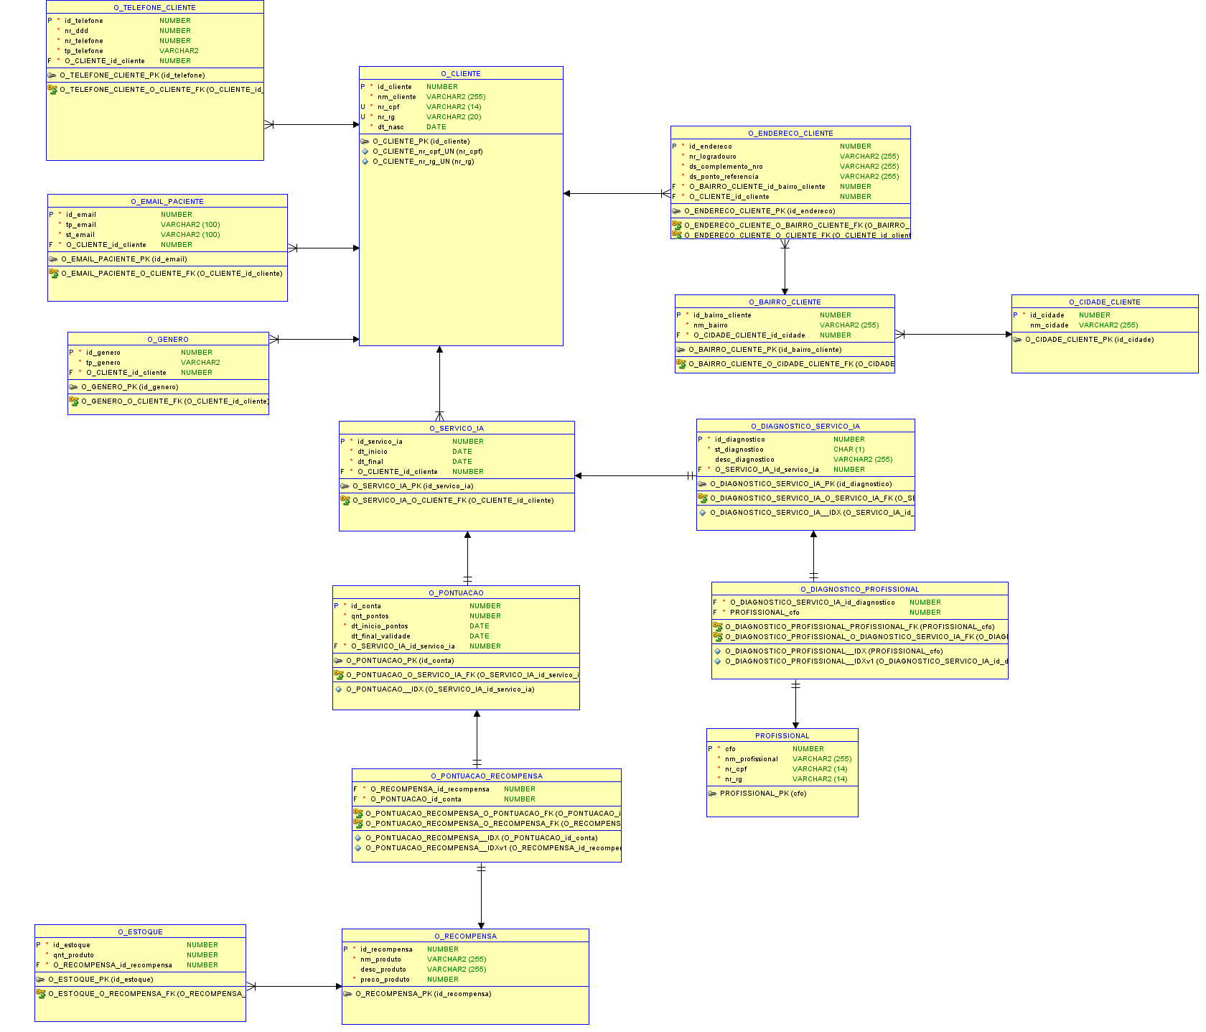

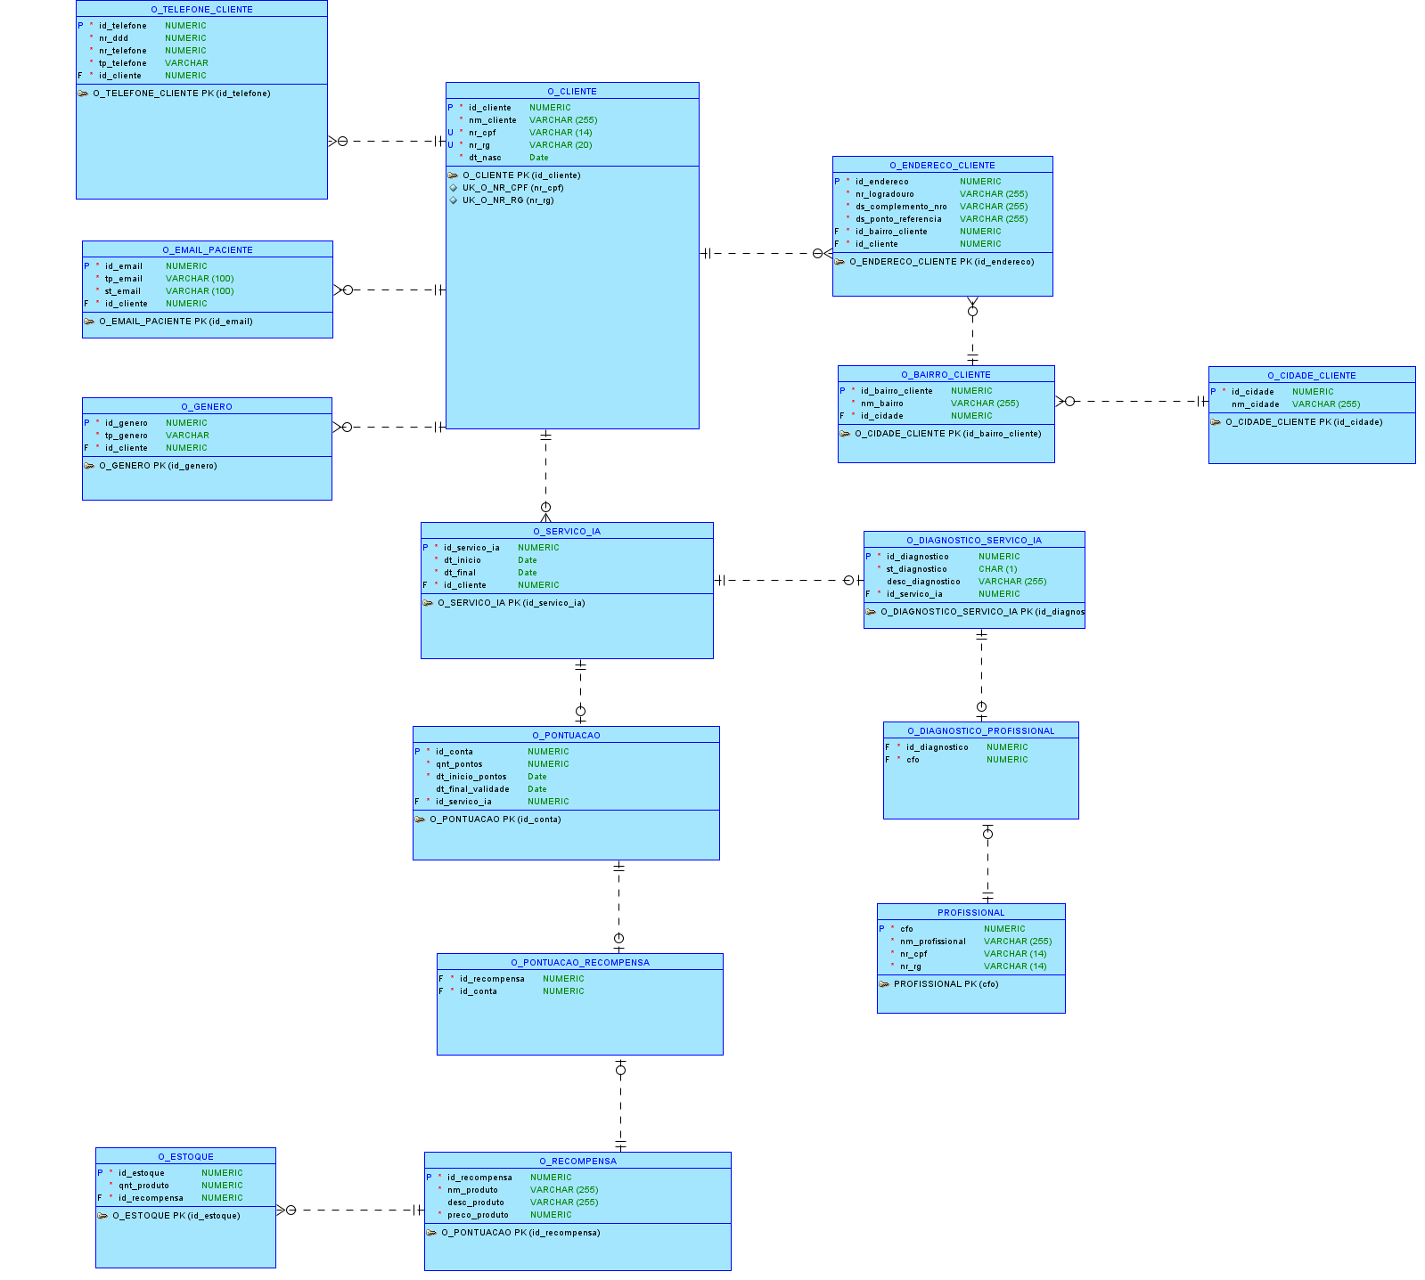

# **Link do Vídeo**

[LInk do video](https://youtu.be/hdGLJKy8Mp8)

**Referências**

SILVEIRA, Maria Isabelle. Gamificação: o que é e seus benefícios. Alura. Disponível em:<https://www.alura.com.br/artigos/gamificacao-seus-beneficios?srsltid=AfmBOordFMYikTI3_xlTLQVNWKJzO20_NluaBhOMGX7K1dLkqZTYZmYT>. Acesso em: 19 set. 2024.

COLGATE ORAL HEALTH NETWORK. Artificial Intelligence Applied to Dental Medicine. Colgate Oral Health Network. Disponível em:<https://www.colgateoralhealthnetwork.com/article/artificial-intelligence-applied-to-dental-medicine/>. Acesso em: 24 set. 2024.

COLGATE. Inteligência Artificial na Odontologia. Colgate Profissional. Disponível em:<https://www.colgateprofissional.com.br/professional-education/articles/inteligencia-artificial-na-odontologia>. Acesso em: 24 set. 2024.

COLGATE ORAL HEALTH NETWORK. AI for Practice Management. Colgate Oral Health Network. Disponível em: [https://www.colgateoralhealthnetwork.com/webinar/ai-for-practice-management/.](https://www.colgateoralhealthnetwork.com/webinar/ai-for-practice-management/.%20) Acesso em: 24 set. 2024.

ODONTOPREV. A tecnologia 3D na nova década digital. Conexão Odontoprev. Disponível em: [https://conexao.odontoprev.com.br/a-tecnologia-3d-na-nova-decada-digital/.](https://conexao.odontoprev.com.br/a-tecnologia-3d-na-nova-decada-digital/.%20) Acesso em: 24 set. 2024.